Министерство образования Республики Беларусь

Учреждение образования

БЕЛОРУССКИЙ ГОСУДАРСТВЕННЫЙ УНИВЕРСИТЕТ

ИНФОРМАТИКИ И РАДИОЭЛЕКТРОНИКИ

Факультет информационный технологий и управления Кафедра интеллектуальных информационных технологий Дисциплина: «Проектировка баз знаний»

Лабораторная работа No2

по теме:

«Создание оконного приложения»

Студент гр. 121702

Шершень К. А.

Проверила:

Липницкая Н. Г.

Минск 2023

**Демонстрация функций приложения**

1.Стартовый экран

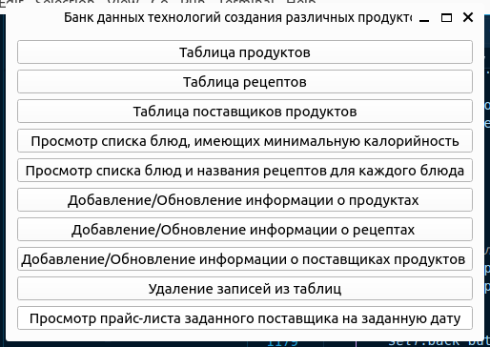

2.Добавление/редактирование/удаление информации о продуктах

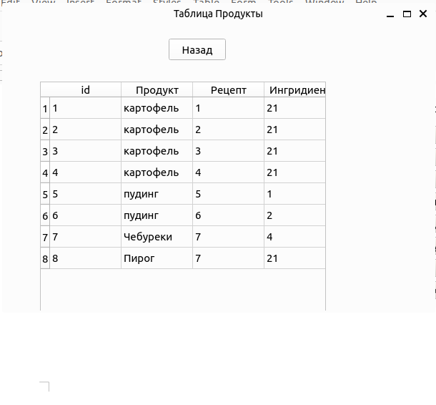

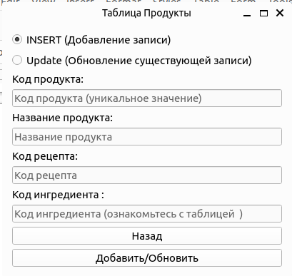

3. Добавление/редактирование/удаление информации о рецептах

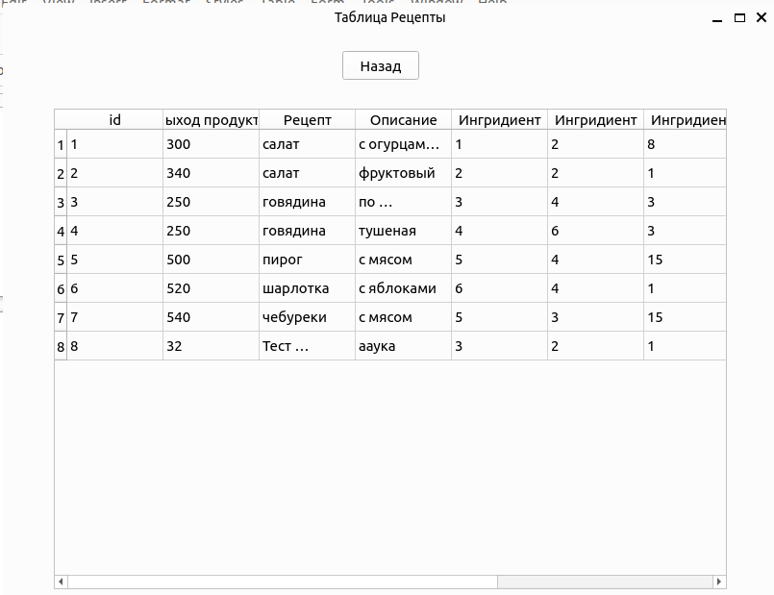

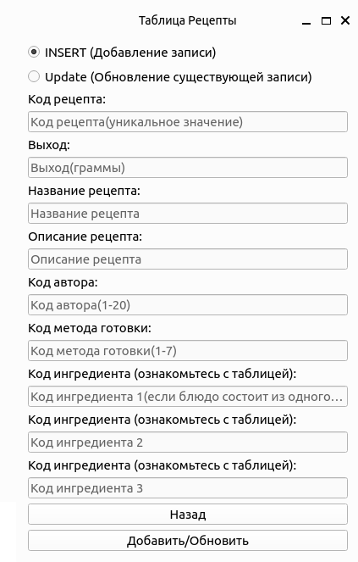

4.Добавление/редактирование/удаление информации о поставщиках продуктов

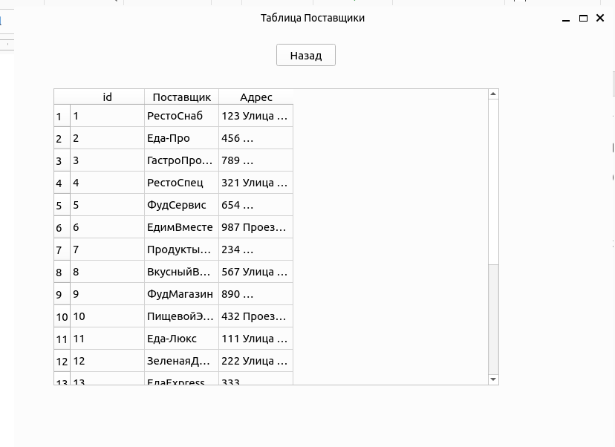

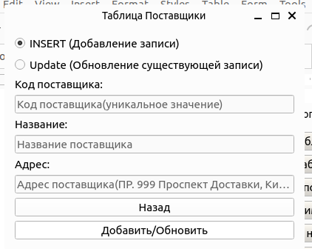

5. Просмотр прайс-листа заданного поставщика на заданную дату – дата, реквизиты поставщика, название ингредиента, его стоимость за единицу

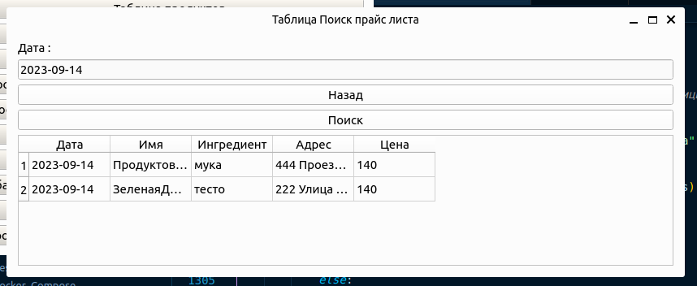

6. Просмотр списка блюд, имеющих минимальную калорийность

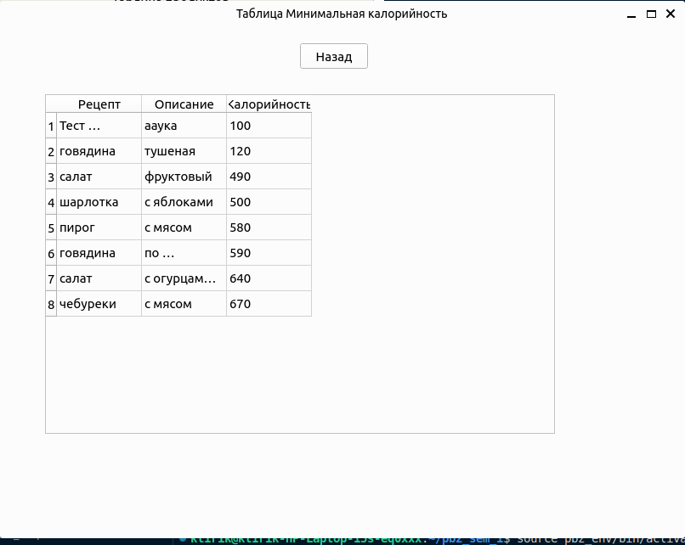

7. Просмотр списка блюд и названия рецептов для каждого блюда

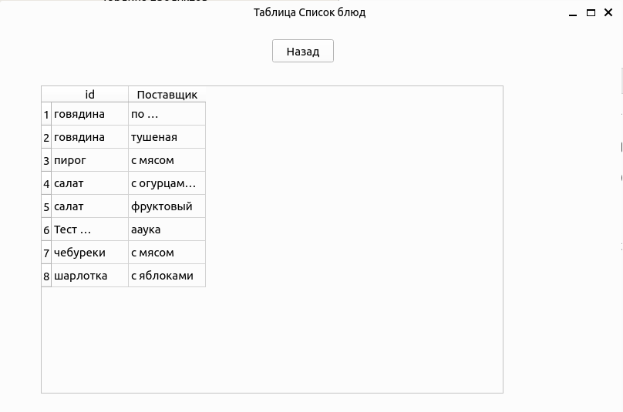9.Удаление записей из таблиц

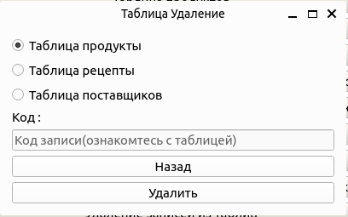

**Вывод**

* лабораторной работе были изучены основы работы с реляционными СУБД и языком SQL. Были выполнены практические задания по созданию базы данных и выполнению запросов.В качестве инструментов для реализации графического интерфейса была использована библиотека python PyQt. Для работы использовалась СУБД PostgreSQL. В качестве программ для администрирования были использованы IDE VSCode и расширения Adminer/MySQL(реализовано с помощью Docker Compose) .